Ошибка: Moon+reader. Элементы интерфейса плохо читаются.
Тип: Баг
Серьезность: низкая
Окружение: Tesla Tablet android 5.1, Moon+Reader версия приложения 9.3
Описание : Выпадвющий список «Качество отрисовки» предложенные варианты плохо различимы на белом фоне так как имееют сероватый оттенок.

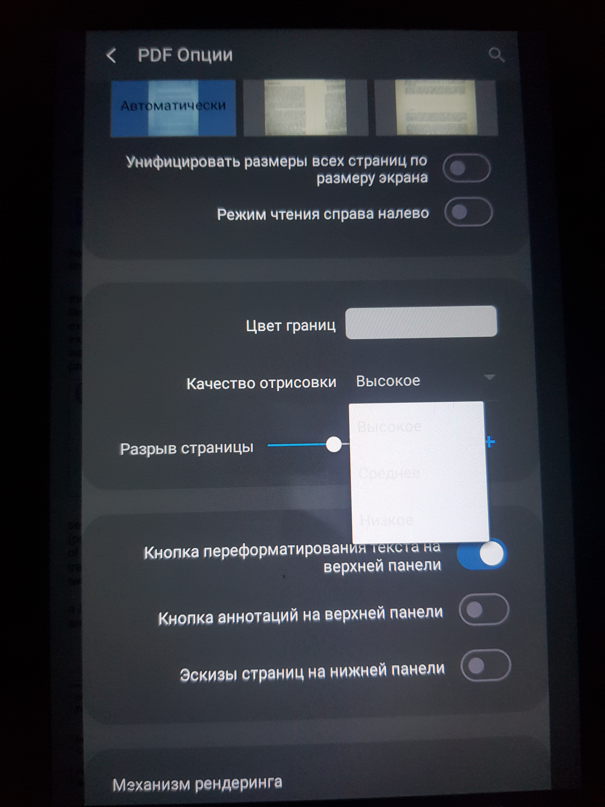

Шаги воспроизведения
- Открыть любую книгу в формате pdf в Moon+Reader 9.3.
- Тапнуть в серидину экрана для вызова APPBAR.
- В APPBAR нажать на элемент «Еще» (3 вертикальных точки в правом углу).
- Выбрать «Настройки PDF» .
- В «Настройки PDF» найти пунк меню «Качество отрисовки».
- Открыть выпадающий список «Качество отрисовки».

Ожидаемый результат: Варианты выпадающего списка «Качество отрисовки» хорошо различимы и их легко прочесть.
Фактический результат: Варианты выпадающего списка «Качество отрисовки» сливаются с фоном и не могут быть прочитаны без усилий.

